На "Радио Москвы" о безопасности Юго-Западного округа

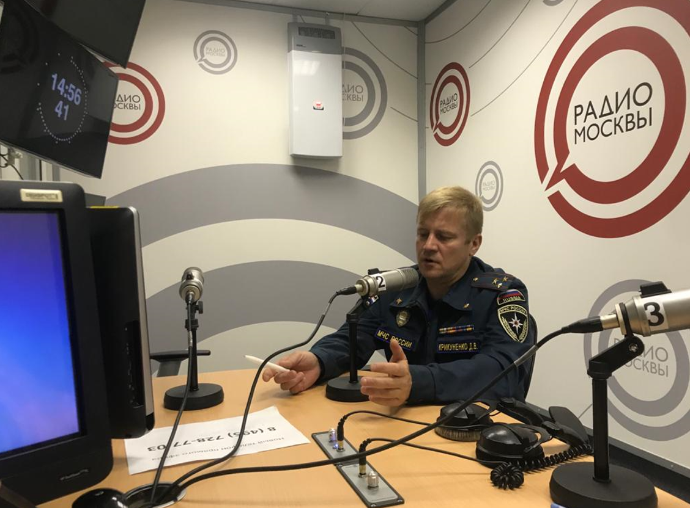

О вопросах обеспечения пожарной безопасности на территории Юго-Западного административного округа города Москвы, рассказал в прямом эфире на «Радио Москвы», начальник Управления по ЮЗАО ГУ МЧС России по городу Москве, Дмитрий Крикуненко.
Темы освещались достаточно серьезные, и радиослушатели получили ответы на такие вопросы как: где можно безопасно купаться, как правильно себя вести на воде, способы спасения и самоспасения на воде, а также рекомендации о том, как обезопасить себя во время жары.
В обращении к радиослушателям Дмитрий Вячеславович рассказал о пожарной безопасности на приусадебных участках во время дачного сезона и отдыха на природе во время летнего пожароопасного периода. Предостерёг от неосторожного обращения с огнем, при наведении порядка на своих участках.

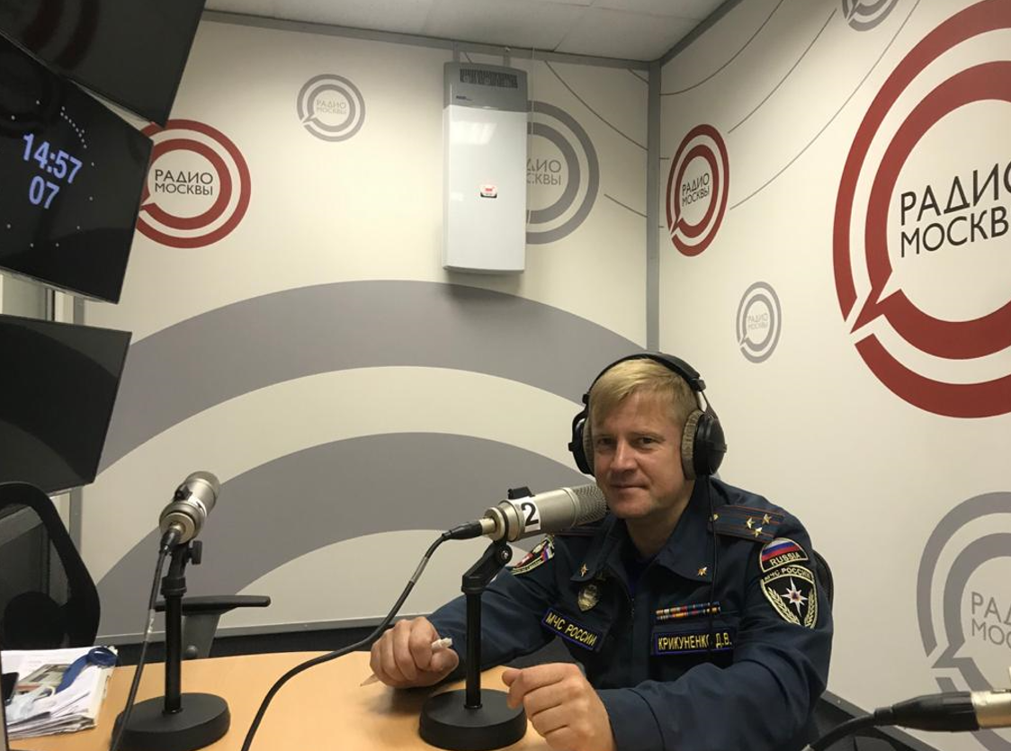
«В местах массового пребывания людей, в лесопарковых и прибрежных зонах, наши сотрудники, проводят инструктажи о мерах пожарной безопасности. Предупреждают отдыхающих о недопустимости пала сухой травы и напоминают о том, что разводить костры категорически запрещается, а пожарить шашлыки можно на специально отведенных для этих целей мангальных площадках» - рассказал Крикуненко, - «К рейдам безопасности привлекаются добровольцы МЧС Юго-Западного округа. Они раздают наглядную агитацию о безопасности в пожароопасный период с элементарными правилами, необходимыми для предотвращения пожара» -
Было затронуто много тем, касающихся безопасности в быту, о хранении вещей на балконах граждан, а также о недопустимости загромождения путей эвакуации в целом.

